Grippe A(H1N1) – bulletin n°27

Source : site de l’OMS (Organisation mondiale de la santé) http://www.who.int/csr/don/2009_05_13/fr/index.html

13 mai 2009 -- Le 13 mai 2009 à 6 heures GMT, 33 pays avaient notifié officiellement 5 728 cas d’infection par le virus grippal A(H1N1).
Le Mexique a notifié 2 059 cas d’infection humaine confirmés en laboratoire, dont 56 décès. Les Etats-Unis en ont notifiés 3 009, dont trois décès, le Canada 358, dont un décès, et le Costa Rica 8, dont un décès.
Les pays qui suivent ont notifié des cas d’infection confirmés en laboratoire mais pas de décès : Allemagne (12), Argentine (1), Australie (1), Autriche (1), Brésil (8), Chine (3, dont 1 dans la Région administrative spéciale de Hong Kong et 2 en Chine continentale), Colombie (6), Cuba (1), Danemark (1), El Salvador (4), Espagne (98), Finlande (2), France (13), Guatemala (3), Irlande (1), Israël (7), Italie (9), Japon (4), Norvège (2), Nouvelle-Zélande (7), Panama (29), Pays-Bas (3), Pologne (1) Portugal (1), République de Corée (3), Royaume-Uni (68), Suède (2), Suisse (1) et Thaïlande (2).
Aucune restriction aux voyages n’est recommandée par l’OMS en relation avec cette flambée d’infections par le virus grippal A(H1N1).
Les personnes malades doivent différer leur voyage à l’étranger et les voyageurs qui tombent malades à leur retour doivent consulter les services médicaux. Ces recommandations sont des mesures de prudence qui peuvent limiter la propagation de nombreuses maladies transmissibles, dont la grippe.
De nouvelles informations sur la situation seront publiées régulièrement sur le site Web de l’OMS.

Colorie en rouge les pays où il y a eu des décès.
Colorie en orange les pays où il y a des cas malades mais pas décédés.
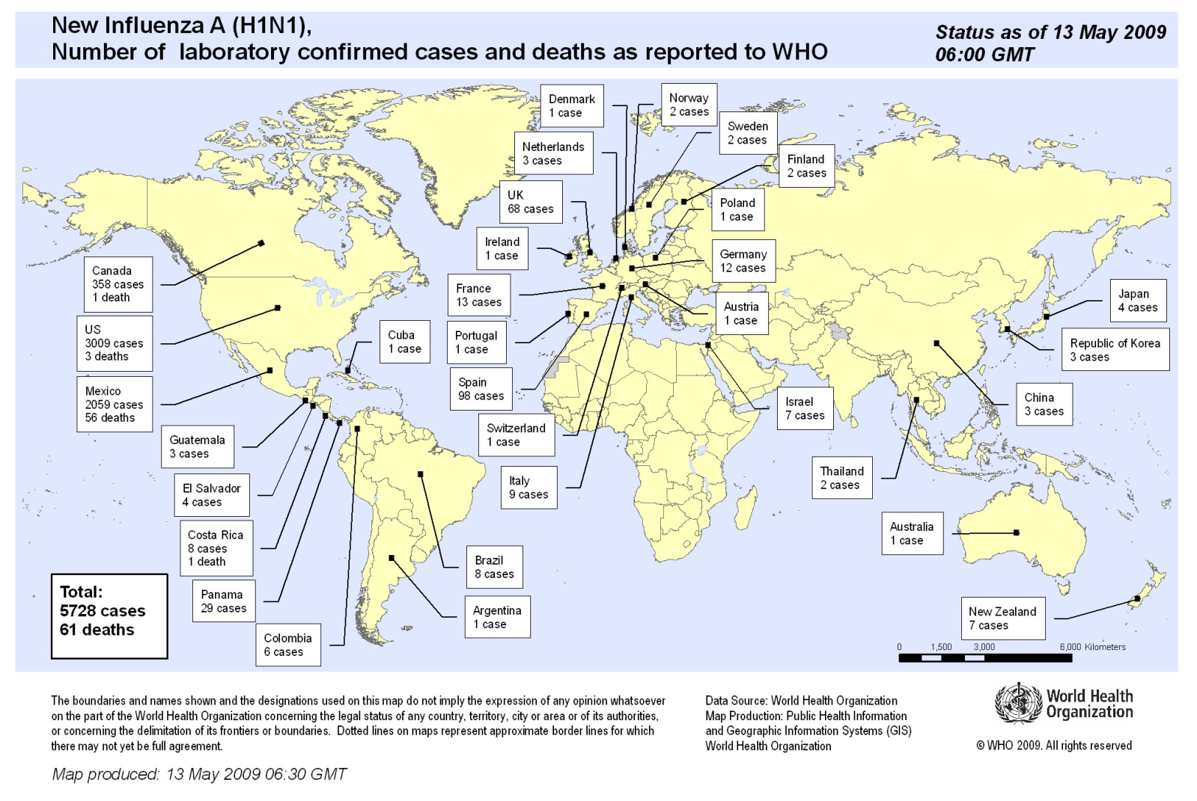

- Dans ce texte, souligne les 12 verbes conjugués puis classe-les dans ce tableau.
Ecris le mode et le temps comme titre de colonne.
__________________  __________________ | __________________  __________________ | __________________  __________________ | __________________  __________________

- Donne la nature des 5 mots entourés. Si certains sont des pronoms, écris ce qu’ils remplacent.
en : _____________________________________________________________________________
qui : ____________________________________________________________________________
mais : __________________________________________________________________________
qui : ____________________________________________________________________________
leur : ___________________________________________________________________________

- Trouve 2 participes passés employés comme adjectifs :
- Le premier est masculin pluriel : ________________________________
- Le second est féminin pluriel : __________________________________

- Trouve :
- Un déterminant démonstratif : ________
- Un déterminant numéral : ___________
- Un déterminant possessif : ____________
- Un déterminant article : ____________
- Transforme l’avant dernier paragraphe en phrases impératives : tu es le patron de l’OMS et tu t’adresses directement à toutes les personnes malades.
_________________________________________________________________________________________________________________________________________________________________________________________________________________________________________________________________________________________________________________________________________________________________________________________________________________________________________________________________________________________________________________________________________________________________________________________________________________________________
- Souligne en jaune une phrase négative.

- Trouve des compléments de nom de nature suivante :
- Adjectif qualificatif ______________________ complément du nom personnes
- Proposition relative ______________________ complément du nom pays
- Un nom commun ________________________ complément du nom restriction

- Souligne en vert une phrase passive.

- Que veut dire………….. Coche la bonne réponse.
Propagation : - Diminution - Etendue - voyage
Cette flambée (d’infections) : - petite quantité - grande quantité - feu
Notifier : - écrire - prévenir par écrit - alerter
Restriction : - interdiction - accord - permission

- Trouve 4 mots de la même famille que recommandation.
- __________________________ - ___________________________________
- __________________________ - ___________________________________

- Ecris en bleu le nom des océans, en vert le nom des continents.

